Landeskinderturnfest 2019 Heilbronn
Rückmeldungen bitte spätestens bis 10. Mai 2019
Mitarbeit
Veranstaltungen - Turni-Gala
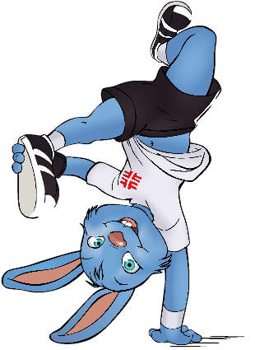

Samstag, 20. Juli 2019 ca. 10.30 – 22.00 Uhr (10 Pers.)
ca. 15.00 – 22.00 Uhr (8 Pers.)

Beschreibung der Aufgaben
- Auf- und Abbau der benötigten Geräte (Geräteteam)
- Einlasskontrolle
- Gruppenbetreuung (Verpflegung, Koordination der Reihenfolge)
- Ordnungsdienst, Platzeinweiser

Aufteilung Samstag:
10.30 – 22.00 Uhr: 6 Geräteteam, 3 Betreuung, 1 Catering (möglichst 1 Verein)
15.00 – 22.00 Uhr: 4 Einlasskontrolle, 4 Ordnungsdienst

Organisatorischer Ablauf
Bei der Helferbesprechung ca. 2-3 Wochen vor dem Landeskinderturnfest werden alle offenen Fragen beantwortet.
Vor Beginn der jeweiligen Veranstaltung erhalten die Mitarbeiter/innen eine kurze Einweisung. Dort werden alle anstehenden Fragen gemeinsam besprochen und abgeklärt.
Bei Mehrschichtbetrieb bitte die nachfolgende Schicht entsprechend informieren.

Verein :

Ansprechpartner/in:

Tel.:

E-Mail-Adresse:

Änderungen vorbehalten

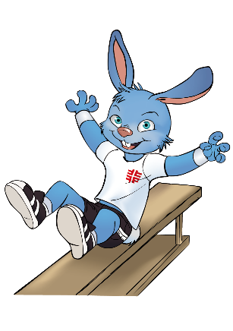
Tabelle kann als vereinsinterne Helferübersicht verwendet werden.
Übersicht zur vereinsinternen Bearbeitung und zur Ergänzung der Helfermeldung
kann bis 10. Juni 2019 nachgereicht werden
Mitarbeit Veranstaltungen – Turni-Gala
Samstag, 20. Juli 2019, ca. 10.30– 22.00 Uhr, (10 Pers.)
ca. 15.00 – 22.00 Uhr, (8 Pers.)

Verein: ______________________________________ Tel.: ______________________________________

Verantwortlicher
Ansprechpartner: ______________________________________ E-Mail-Adresse: ______________________________________

Einsatztag | Zeiten  (siehe oben) | Einsatz-  bereich | Verein | Vorname | Name | Telefon | Mobil | E-Mail | T-Shirt  Größe

